1. Sausos kompozicijos, apimančios rhGH polimero provaisto terapiniu požiūriu veiksmingą kiekį ir vieną arba daugiau apsauginių liofilizavimo medžiagų, kur augimo hormonas yra laikinai prisijungęs prie polimero nešiklio, kur rhGH polimero provaistas turi cheminę struktūrą, pavaizduotą (A):
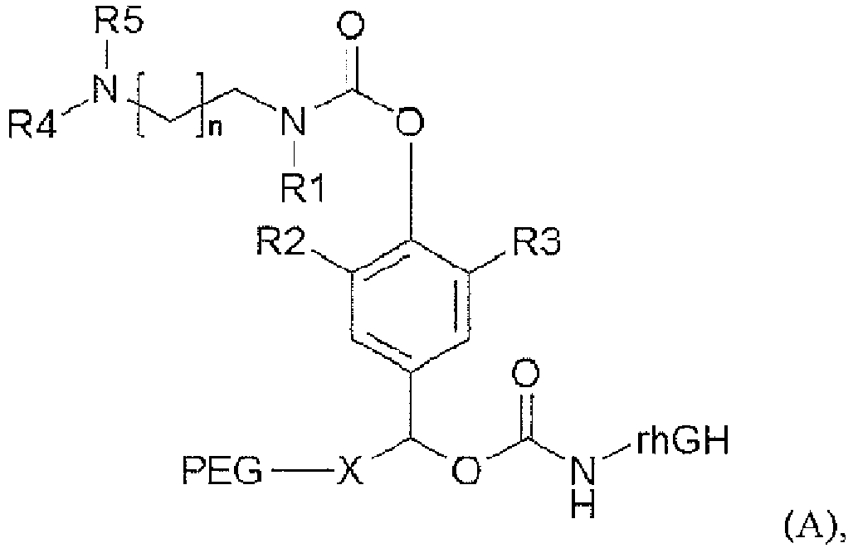
kurioje:
HN-rhGH reiškia rhGH radikalą, prisijungusį prie laikino linkerio;
R1, R2, R3, R4 ir R5 nepriklausomai yra parinktos iš vandenilio, metilo, etilo, propilo, izopropilo, butilo, izobutilo, tretinio butilo;
PEG yra vandenyje tirpus polietilenglikolio polimeras, turintis mažiausiai 50 masės % etileno oksido vienetų, prisijungusių prie laikino linkerio;
n = 1 arba 2; ir
X yra parinkta iš C1 - C8 alkilo arba C1-C12 heteroalkilo;
gavimo būdas, kur būdas apima pakopas iš:
(i) rhGH polimero provaisto sumaišymą su trehalozės dihidratu ir gintaro rūgštimi, siekiant gauti kompoziciją, apimančią:
rhGH polimero provaistas | 10-300 mg/ml
Gintaro rūgštis | 5-50 mM
Trehalozės dihidratas | 25-850 mg/ml,
(ii) (i) pakopos kompozicijos pH sureguliavimą iki pH intervale nuo pH 4,5 iki pH 5,5 su Tris,
(iii) (i) pakopos mišinio kiekių, ekvivalentiškų pageidaujamam dozių skaičiui, perkėlimą į konteinerio talpas,
(iv) mišinio džiovinimą ir
(v) konteinerio sandarinimą;
kur (ii) ir (iii) pakopų tvarka gali būti keičiama.

2. Būdas pagal 1 punktą, kur (A) formulės radikalas:
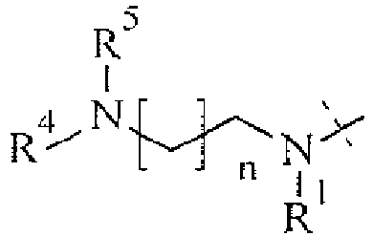
yra parinktas iš grupės, susidedančios iš:
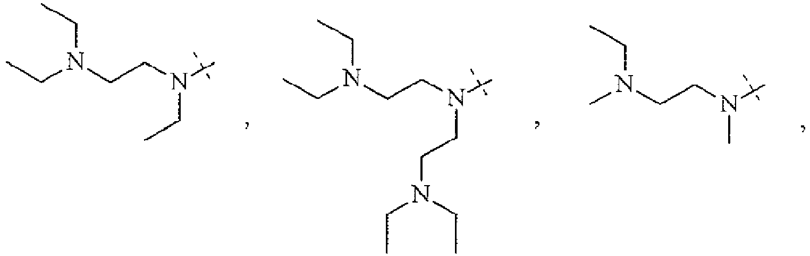
ir
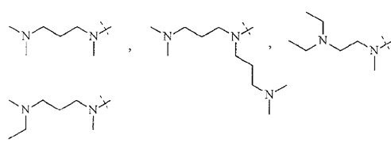

3. Būdas pagal 1 arba 2 punktą, kur (A) formulės radikalas:
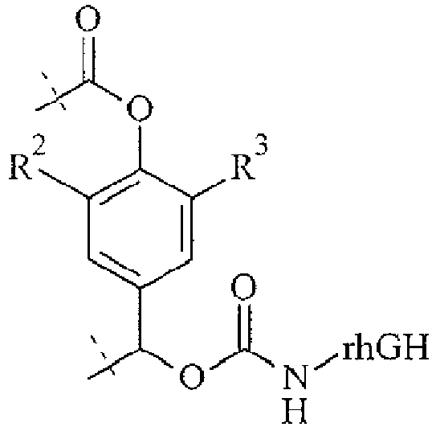
yra parinktas iš grupės, susidedančios iš:
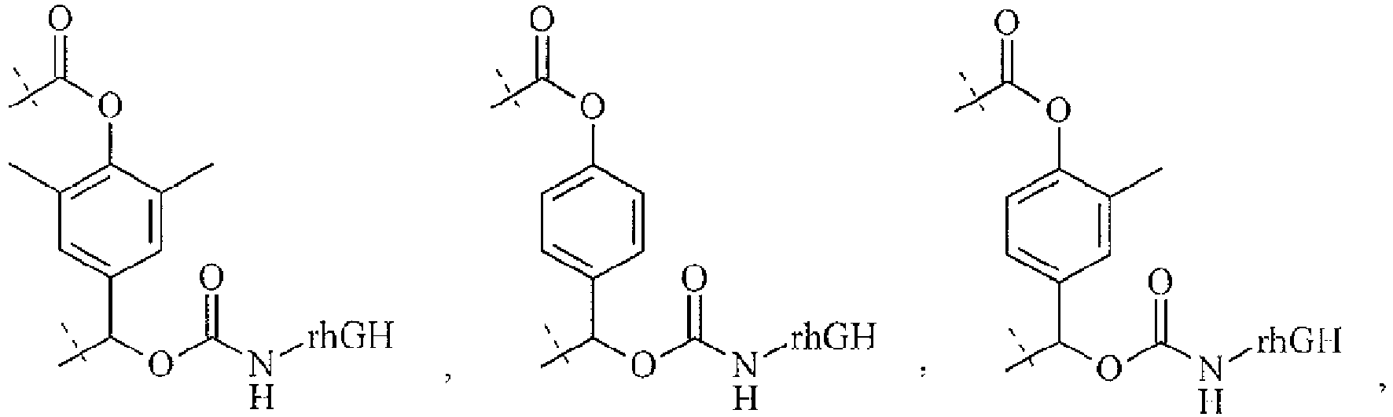
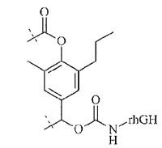 ir 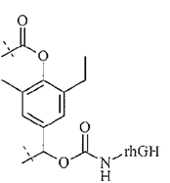

4. Būdas pagal bet kurį iš 1–3 punktų, kur (A) formulės radikalas:
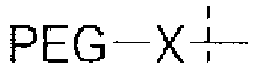
turi šią struktūrą:
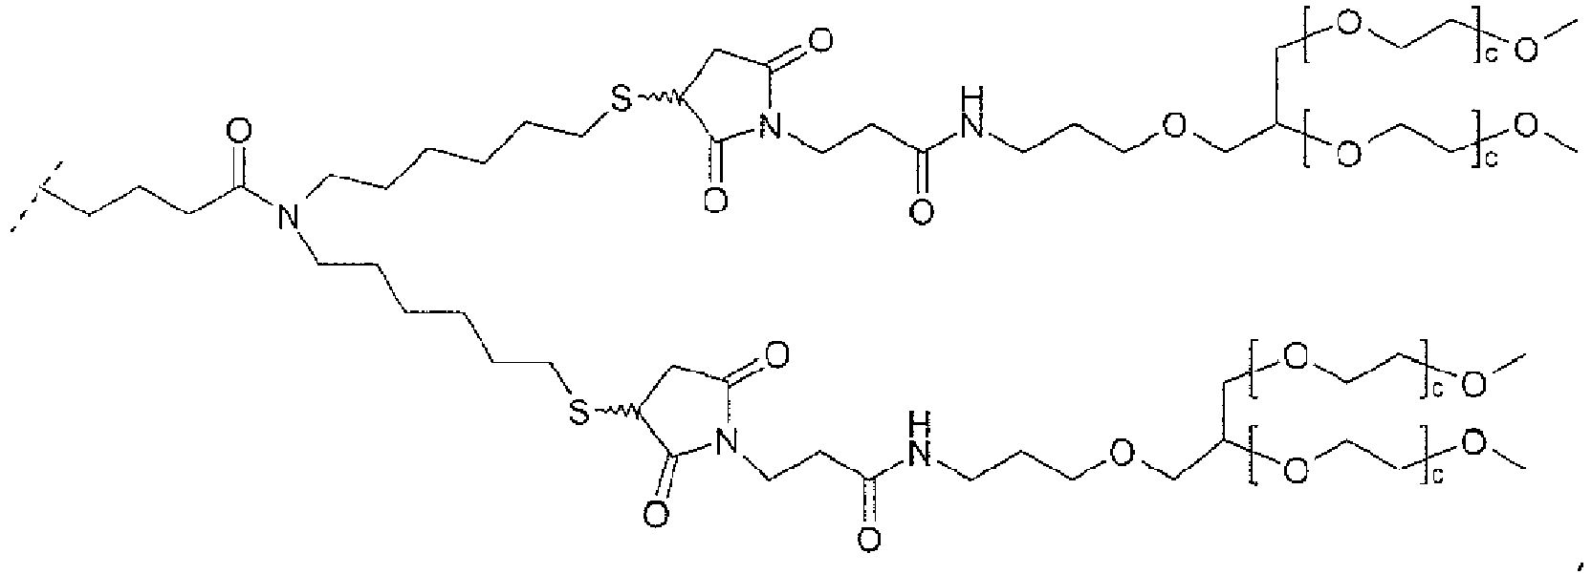
kurioje kiekvienas c yra nepriklausomai yra sveikas skaičius nuo 250 iki 750.

5. Būdas pagal bet kurį iš 1–4 punktų, kur hGH polimero provaistas yra parinktas iš grupės, susidedančios iš:
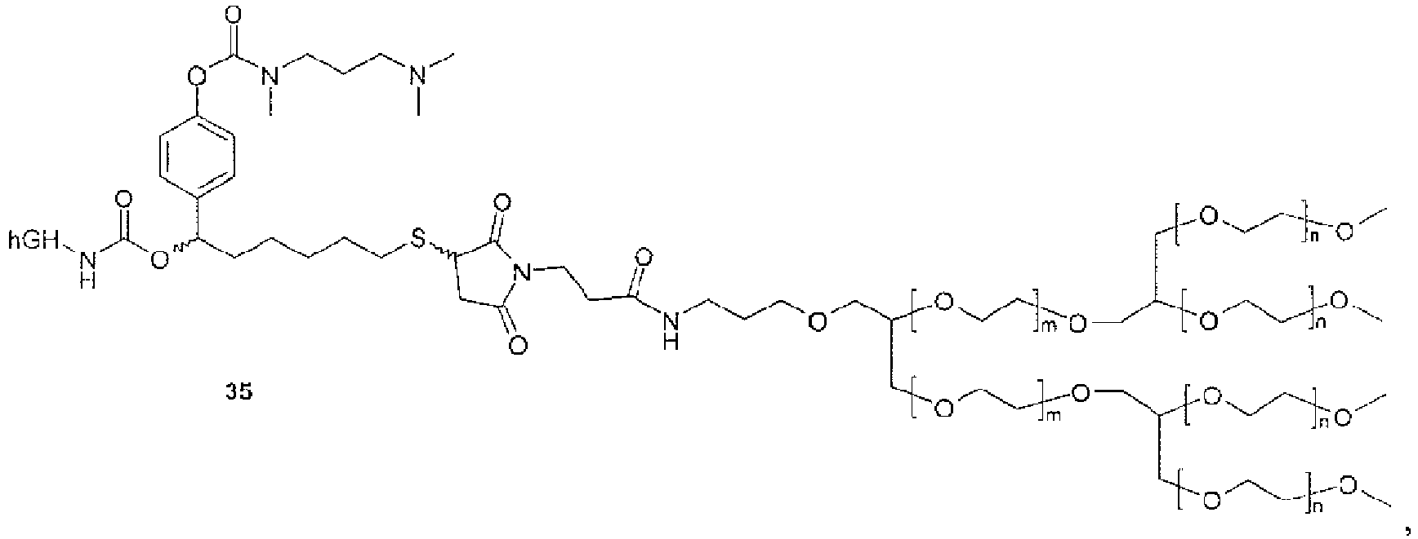
kurioje m yra sveikas skaičius nuo 200 iki 250 ir n yra sveikas skaičius nuo 100 iki 125;
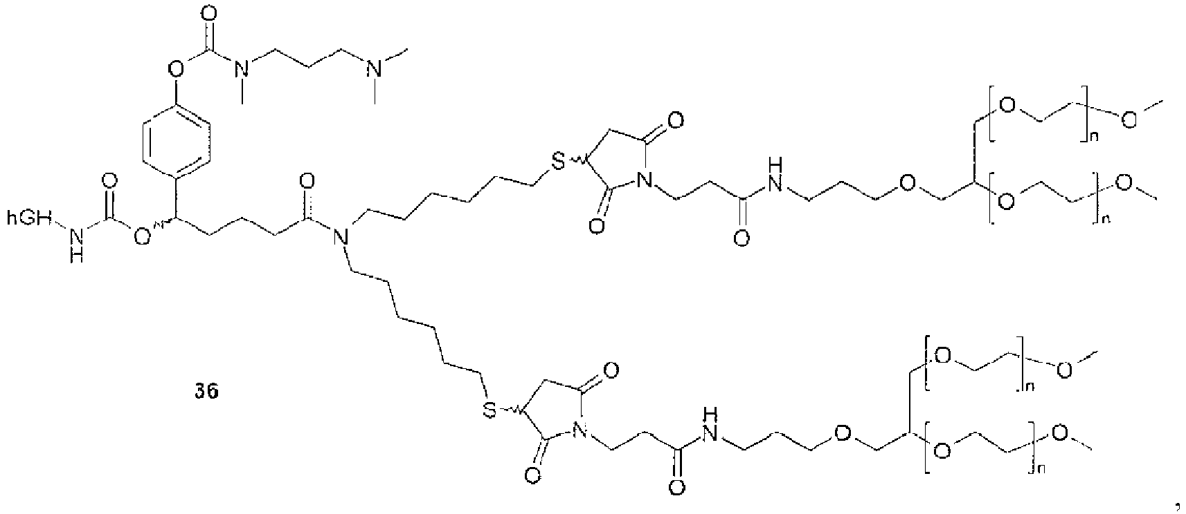
kurioje n yra sveikas skaičius nuo 400 iki 500;
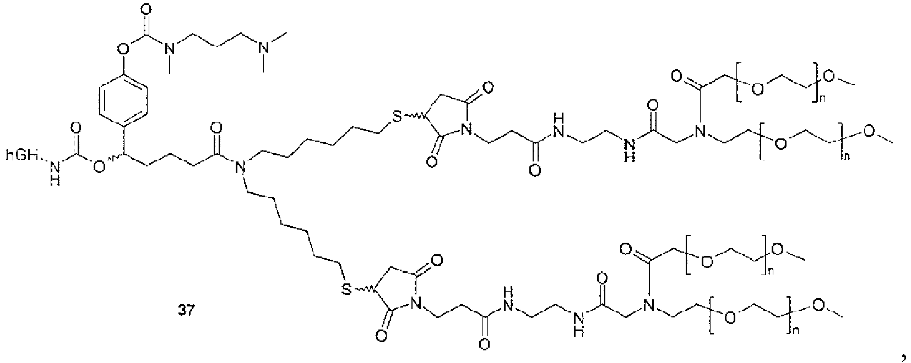
kurioje n yra sveikas skaičius nuo 400 iki 500; ir
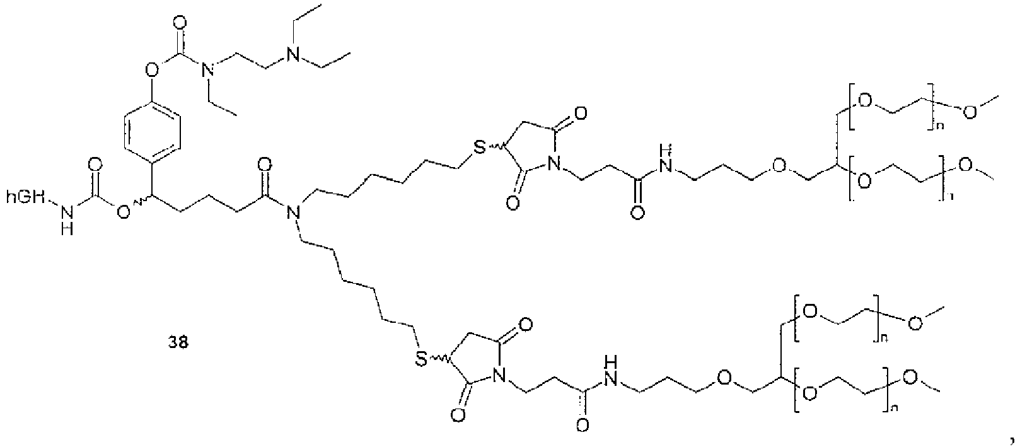
kurioje n yra sveikas skaičius nuo 400 iki 500.

6. Būdas pagal bet kurį iš 1–5 punktų, kur mažiausiai 30 % kompozicijos visų augimo hormonų radikalų yra PEGiliuoti Lys158 padėtyje.

7. Būdas pagal bet kurį iš 1–6 punktų, kur (i) pakopos kompozicija apima:
rhGH polimero provaistas | 10-300 mg/ml
Gintaro rūgštis | 5-50 mM
Trehalozės dihidratas | 30-150 mg/ml.

8. Būdas pagal bet kurį iš 1–7 punktų, kur (i) pakopos kompozicija apima:
rhGH polimero provaistas | 10-300 mg/ml
Gintaro rūgštis | 5-50 mM
Trehalozės dihidratas | 50-100 mg/ml.

9. Būdas pagal bet kurį iš 1–8 punktų, kur (i) pakopos kompozicija apima:
rhGH polimero provaistas | 30-60 mg/ml
Gintaro rūgštis | 10 mM
Trehalozės dihidratas | 70-85 mg/ml.

10. Būdas pagal bet kurį iš 1–9 punktų, kur (iv) pakopa yra vykdoma liofolizacija.

11. Būdas pagal bet kurį iš 1–10 punktų, kur konteineris yra dviejų talpų švirkštas, turintis pirmąją talpą su mišiniu, kur būdas papildomai apima
• antrosios talpos užpildymo paruoštu tirpalu prieš uždarant konteinerį pakopą.

12. Paruoštos kompozicijos, apimančios rhGH polimero provaisto terapiniu požiūriu veiksmingą kiekį ir vieną arba daugiau liofilinių apsauginių medžiagų, kur augimo hormonas yra laikinai prisijungęs prie polimero nešiklio, gavimo būdas, kur būdas apima pakopas:
• būdo pagal bet kurį iš 1 – 11 punktų vykdymą, ko pasekoje gaunama sausa kompozicija; ir
• sausos kompozicijos kontaktavimą su paruoštu tirpalu;
kur paruošta kompozicija apima:
rhGH polimero provaistas | 10-300 mg/ml
Gintaro rūgštis | 5-50 mM
Trehalozės dihidratas | 25-850 mg/ml,
ir turi pH intervale nuo pH 4,5 iki pH 5,5.

13. Paruošta kompozicija, apimanti rhGH polimero provaisto terapiniu požiūriu veiksmingą kiekį ir vieną arba daugiau liofilinių apsauginių medžiagų, kur augimo hormonas yra laikinai prisijungęs prie polimero nešiklio, kur kompozicija gaunama būdu pagal bet kurį iš 1–11 punktų.

14. Paruošta kompozicija pagal 13 punktą, kur paruošta kompozicija apima:
rhGH polimero provaistas | 10-300 mg/ml
Gintaro rūgštis | 5-50 mM
Trehalozės dihidratas | 30-150 mg/ml,
ir turi pH intervale nuo pH 4,5 iki pH 5,5.

15. Paruošta kompozicija pagal 13 arba 14 punktą, kur paruošta kompozicija apima:
rhGH polimero provaistas | 30-60 mg/ml
Gintaro rūgštis | 10 mM
Trehalozės dihidratas | 70-85 mg/ml,
ir turi pH intervale nuo pH 4,5 iki pH 5,5.

16. Paruošta kompozicija pagal bet kurį iš 13–15 punktų, kur paruošta kompozicija taip pat turi vieną arba daugiau konservantų ir (arba) antimikrobinių agentų.

17. Paruošta kompozicija pagal bet kurį iš 13–16 punktų, kur paruoštas tirpalas yra sterilus vanduo, turintis 0,7-1,1 % benzilalkoholio.

18. Paruošta kompozicija pagal bet kurį iš 13–16 punktų, kur paruoštas tirpalas turi 0,2-0,4 % krezolio.

19. Paruošta kompozicija pagal bet kurį iš 13–18 punktų, kur paruošta kompozicija taip pat apima vieną arba daugiau užpildų.

20. Paruošta kompozicija pagal bet kurį iš 13–19 punktų, skirta ligų arba sutrikimų, parinktų iš grupės, susidedančios iš augimo hormono nepakankamumo; suaugusiųjų pirminio augimo hormono nepakankamumo; Ternerio sindromo; Prader-Willi sindromo; trumposios žarnos sindromo; lėtinio inkstų nepakankamumo; sutrikimo, kurie gimė maži pagal gestacinį amžių; AIDS išsekimo sindromas; anti-senėjimo; reumatoidinio artrito; idiopatinio žemo ūgio; žemaūgių homeobox geno; somatopauzės; žemo ūgio, susijusio su ilgalaikiu steroidų naudojimu; Arskogo sindromo; lėtinės inkstų ligos; jaunatvinio reumatoidinio artrito; cistinės fibrozės; vaikų ŽIV infekcijos, gautos po gydymo HAART; vaikų žemo ūgio, kurie gimė labai mažo svorio, bet mažo gestacinio amžiaus; skeleto displazijos; hipochondroplazijos, achondroplazijos; idiopatinio žemo ūgio; suaugusiųjų augimo hormono nepakankamumo, ilgų kaulų lūžių arba lūžių juose; porėtų kaulų lūžių; pacientų po sausgyslių arba raiščių operacijos; distrakcinės osteogenezės; sutrikimų, atsiradusių dėl šlaunies arba disko pakeitimo, menisko atstatymo, stuburo spondilodezijų arba protezų tvirtinimo; sutrikimų, atsiradusių dėl osteosintezės medžiagos fiksavimo; nesuaugančių arba blogai suaugančių lūžių; sutrikimų, atsiradusių dėl osteotomijos; sutrikimų, atsiradusių dėl implantų transplantacijos; kelio kremzlės degeneracijos, sukeltos traumos arba artrito; osteoporozės pacientams su Tenerio sindromu; vyrų osteoporozės; suaugusiems pacientų lėtinės dializės; badavimo, susijusio su širdies-kraujagyslių liga suaugusiems pacientams, kuriems dėl lėtinio inkstų nepakankamumo taikoma dializė; atvirkštinės kacheksijos suaugusiems pacientams, kuriems dėl lėtinio inkstų nepakankamumo taikoma dializė; vėžio suaugusiems pacientams, kuriems dėl lėtinio inkstų nepakankamumo taikoma dializė; lėtinės obstrukcinės plaučių ligos suaugusiems pacientams, kuriems dėl lėtinio inkstų nepakankamumo taikoma dializė; ŽIV suaugusiems pacientams, kuriems dėl lėtinio inkstų nepakankamumo taikoma dializė; pagyvenusiems suaugusiems pacientams, kuriems dėl lėtinio inkstų nepakankamumo taikoma dializė; lėtinės inkstų ligos suaugusiems pacientams, kuriems dėl lėtinio inkstų nepakankamumo taikoma dializė; nuovargio sindromo suaugusiems pacientams, kuriems dėl lėtinio inkstų nepakankamumo taikoma dializė; Krono ligos; pakenktos inkstų funkcijos; vyrų su IIIV infekcijomis; centrinio tipo nutukimo; su ŽIV susijusio lipodistrofijos sindromo; vyrų nevaisingumo; pacientų po didelės apimties pasirinktinai atliekamos chirurginės intervencijos, alkoholio/narkotikų detoksikacijos arba neurologinės traumos; senėjimo; silpnų pagyvenusių žmonių; osteoartrito; traumos pažeistos kremzlės; erekcijos disfunkcijos; fibromialgijos; atminties sutrikimų; depresijos; trauminio smegenų pažeidimo; subarachnoidinės hemoragijos; labai mažo svorio gimstant; metabolinio sindromo; gliukokortikoidinės miopatijos; ir mažo ūgio dėl vaikų gydymo gliukokortikoidais gydymui arba prevencijai.

